# 系统设计文档

## 一．系统上下文：

本计算机辅助翻译Web系统的上下文包括：MT引擎，Web浏览器

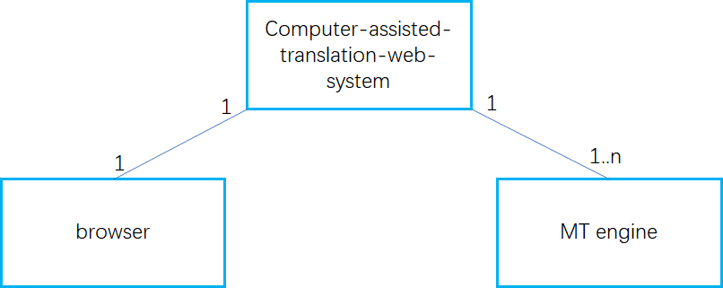

计算机辅助翻译Web系统的上下文

## 二．系统架构：

本系统采用分层架构模型。

共3层：

### 数据层：

负责与数据库进行交互，并从数据库中检索和保存数据。该层包括数据存储和检索、数据访问对象等。数据访问层可以与多个数据库交互，包括术语库、翻译记忆库和语言模型等。

### 业务逻辑层：

### 处理用户的请求，并将其转换为具体的操作，包括翻译编辑、机器翻译、语言识别、自动完成、拼写检查等。该层通常包括业务逻辑处理器和服务。

### 表示层：

### 与用户进行交互，并向用户提供可视化界面。该层主要包括用户界面和用户交互逻辑。

## 三.系统对象

本系统中的对象如下：

### 表示层中：

#### 主界面组件

提供拖拽文件并进入翻译解面的功能

提供选择翻译结果语言的功能

提供跳转翻译记忆库和术语库界面的功能

#### 翻译记忆库管理界面组件

展示历史翻译项目

提供搜索翻译项目的功能

提供跳转主界面和术语库界面的功能

提供删除翻译项目和进入翻译界面的功能

#### 术语库管理界面组件

提供跳转主界面和和翻译记忆库界面的功能

提供删除术语，编辑术语和添加术语的功能

提供搜索术语的功能

#### 翻译界面组件

提供文档分段、文档合并等功能

提供选择MT引擎接口的功能

提供拼写检查的功能

提供自动完成的功能

### 数据层中：

#### 翻译记忆库数据存储模块接口

将翻译项目存储到数据库中。

从数据库中检索翻译项目。

从数据库中删除翻译项目。

根据关键字从数据库中检索翻译项目。

从数据库中检索所有翻译项目。

#### 术语库数据存储模块接口

将术语存储到数据库中。

从数据库中检索术语。

从数据库中删除术语。

根据关键字从数据库中检索术语。

从数据库中检索所有术语。

#### 数据库存储组件接口

连接到数据库。

断开数据库连接。

在数据库中创建一个新表。

向数据库中的表中插入一条记录。

更新数据库中表中的一条记录。

从数据库中删除表中的一条记录。

根据记录ID从数据库中获取一条记录。

从数据库中获取表中的所有记录。

业务逻辑层中：

#### 翻译管理组件

创建翻译项目

删除翻译项目

修改翻译项目

查询翻译项目

#### 术语管理组件

创建术语

删除术语

修改术语

查询术语

搜索术语

#### 翻译处理组件

调用MT引擎接口

分段文本

合并文本

拼写检查

自动完成

#### 翻译记忆库组件

创建翻译记忆库

删除翻译记忆库

添加翻译条目

删除翻译条目

修改翻译条目

查询指定id的翻译记忆库中指定id的翻译条目

在指定id的翻译记忆库中根据查询词返回符合条件的翻译条目列表